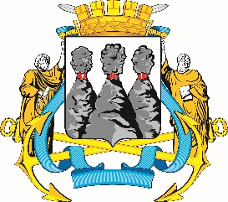
ГОРОДСКАЯ ДУМА
ПЕТРОПАВЛОВСК-КАМЧАТСКОГО ГОРОДСКОГО ОКРУГА

РЕШЕНИЕ

от 21.03.2018 № 143-р
7-я сессия
г.Петропавловск-Камчатский

О награждении Почетными грамотами Городской Думы Петропавловск - Камчатского городского округа работников муниципального бюджетного дошкольного образовательного учреждения «Детский сад № 35»

В соответствии с Решением Городской Думы Петропавловск-Камчатского городского округа от 31.10.2013 № 145-нд «О наградах и почетных званиях Петропавловск-Камчатского городского округа» Городская Дума Петропавловск-Камчатского городского округа

РЕШИЛА:

1. Наградить Почетными грамотами Городской Думы Петропавловск-Камчатского городского округа за многолетний добросовестный труд в системе образования, большой личный вклад в воспитание подрастающего поколения
и в связи с 55-летием образования муниципального бюджетного дошкольного образовательного учреждения «Детский сад № 35» следующих работников:
Воскобойникову Юлию Васильевну - младшего воспитателя;
Стрекалову Антонину Анатольевну - заведующую хозяйством;
Ростову Лидию Ивановну - машиниста по стирке белья;
Шубину Светлану Петровну - воспитателя.
2. Направить настоящее решение в газету «Град Петра и Павла»
для опубликования.

Председатель Городской Думы  Петропавловск - Камчатского городского округа | Г.В. Монахова

